Osnovna šola Frana Metelka Škocjan, podružnica BUČKA
Bučka 27
8276 Bučka

IZBOR UČBENIKOV, KI JIH ZA ŠOLSKO LETO 2023/2024 PREDLAGAJO STROKOVNI AKTIVI

1. RAZRED
 | naziv | predmet
 | NOVO  Več avtorjev: LILI IN BINE: NOVI PRIJATELJI 1 - POSEBNI MODRI KOMPLET PLUS, samostojna delovna zvezka za slovenščino in matematiko s prilogami v škatli + samostojni delovni zvezek za spoznavanje okolja + 1. del delovnega zvezka za opismenjevanje, + koda za LILIBI, založba ROKUS-KLETT, količina: 1, EAN: 3830064628899 | Učni kompleti Kopija-nova  MINISTRSTVO
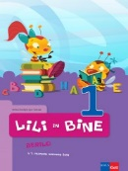 | M. Kordigel Aberšek, I. Saksida: LILI IN BINE 1, berilo, založba ROKUS-KLETT, količina: 1, EAN: 9789612711030 | Slovenščina

2. RAZRED
 | naziv | predmet
 | NOVO  Več avtorjev: LILI IN BINE: NOVI PRIJATELJI 2 - POSEBNI MODRI KOMPLET PLUS, samostojni delovni zvezki za slovenščino, matematiko in spoznavanje okolja s prilogami v škatli + samostojni delovni zvezek za glasbeno umetnost + 2. del delovnega zvezka za opismenjevanje, + koda za LILIBI, založba ROKUS-KLETT, količina: 1, EAN: 3830081302765 | Učni kompleti Kopija-nova  MINISTRSTVO
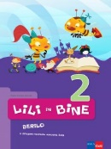 | M. Kordigel Aberšek: LILI IN BINE 2, berilo, založba ROKUS-KLETT, količina: 1, EAN: 9789612712150 | Slovenščina

3. RAZRED
 | naziv | predmet
 | NOVO  Več avtorjev: LILI IN BINE: NOVI PRIJATELJI 3 - POSEBNI MODRI KOMPLET PLUS, samostojni delovni zvezki za slovenščino, matematiko in spoznavanje okolja s prilogami v škatli + samostojni delovni zvezek za glasbeno umetnost + zbirka nalog ZNAM VEČ 3, + koda za LILIBI, založba ROKUS-KLETT, količina: 1, EAN: 3830081302789 | Učni kompleti Kopija-nova  MINISTRSTVO
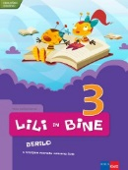 | M. Kordigel, I. Saksida: LILI IN BINE 3, berilo, založba ROKUS-KLETT, količina: 1, EAN: 9789612712785 | Slovenščina

4. RAZRED
 | naziv | predmet
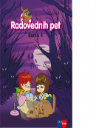 | M. Blažič, G. Kos et al.: RADOVEDNIH PET 4, berilo, založba ROKUS-KLETT, količina: 1, EAN: 9789612713270 | Slovenščina
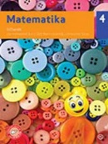 | T. Bogataj, T. Drašler et al.: MATEMATIKA 4, učbenik, založba MKZ, količina: 1, EAN: 9789610143826 | Matematika
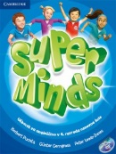 | H. Puchta; G. Gerngross; P. Lewis-Jones: SUPER MINDS 1, učbenik za angleščino, izdaja 2018, založba ROKUS-KLETT, količina: 1, EAN: 9789612718770 | Angleščina

5. RAZRED
 | naziv | predmet
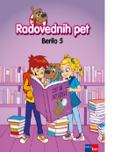 | M. Blažič et al.: RADOVEDNIH PET 5, berilo, založba ROKUS-KLETT, količina: 1, EAN: 9789612716875 | Slovenščina
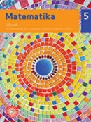 | T. Bogataj, T. Drašler, M. Rugelj et al.: MATEMATIKA 5, učbenik, založba MKZ, količina: 1, EAN: 9789610143833 | Matematika
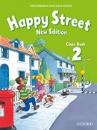 | S. Maidment, L. Roberts: HAPPY STREET 2 NEW EDITION, učbenik za angleščino z dodatkom, založba MKT, količina: 1, EAN: 9780194730846 | Angleščina
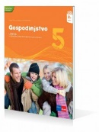 | G. Torkar, P. B. Opaškar: GOSPODINJSTVO 5, učbenik, prenovljen, založba ROKUS-KLETT, količina: 1, EAN: 9789612710057 | Gospodinjstvo

